三次元旋振筛
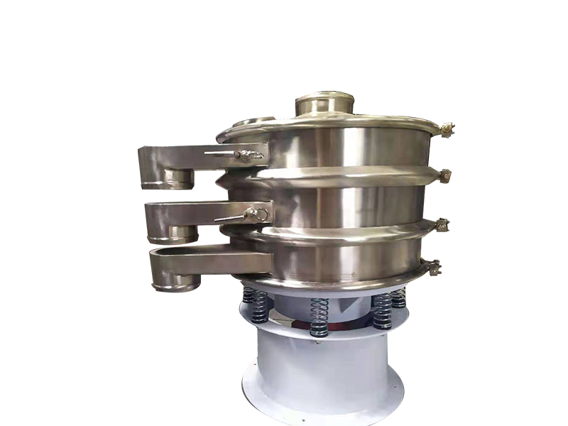

一、工作原理：
通过振动电机上下两端所安装的重锤（不平衡重锤），将电机的旋转运动力转换为水平、垂直、倾斜的三次元运动（三维运动），再将此运动传递给筛面。改变上下重锤的相位角可改变物料在筛面上的运动轨迹。
特点：
- 筛选范围最广：适用于各种颗粒、粉末的筛选、浆液的过滤。筛分可达到500-600目，过滤可到达5微米。
- 筛孔不堵塞：特殊设计的多种筛网清理装置，把堵网的几率将至最低。
- 单层和多层分选：单台振动筛分机可选1-5层筛网，能同时进行2到6个等级的分选；单层过滤，一次达到要求。
- 筛网更换方便：振动筛分机根据不同的需要有多种网架结构；可把更换筛网的时间缩短至3-5分钟比其它类型的振动筛节约30-60分钟；网孔不变形、筛网寿命长、效率高。

二、产品参数

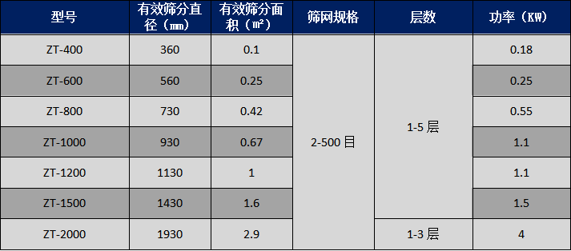
三、产品示意图
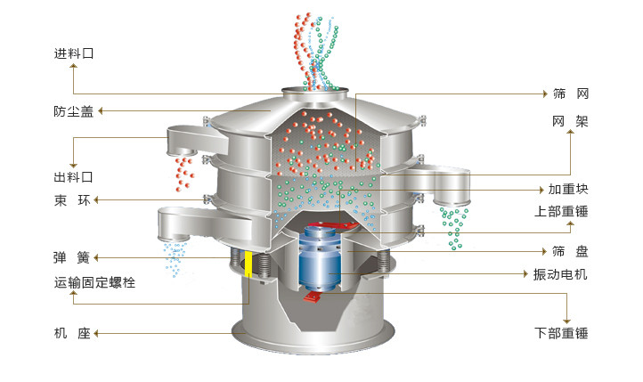
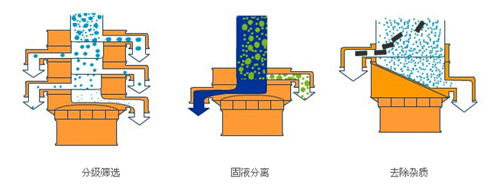
四、使用说明
- 闭合电源开关，进行20-30分钟空运转，电机转向须按照旋振筛机座上标的箭头方向运转，如方向不对，请调整三相电源
- 应确认振动电机在额定电流内运转，在开始运转时，特别低温场合，电流会略高，但在20-30分钟内，就减少到额定电流值内。
- 筛机在工作时不得有异常声音发生，如有异常声音，要迅速停机并进行检查，异常声音的发生一般是由紧固件松动造成的，特别是在运输或分解后在组装时，要十分注意各部件的紧固，筛机在起动和停机时有瞬间的共振区（1-2秒钟）此时振幅和噪音会明显增大，属正常现象。
- 筛机空运正常后，可将少量的物料通过进料口投入筛机，而后慢慢增加到所需要和所能承受的给料量，此时应根据网面出料情况进行重锤的调整，使筛机的效率达到最佳状态。
- 该系列筛机一般物料不配备弹跳球装置，即可满足筛分要求，特殊物料需要配置弹跳球装置另行设计安装，此时试机噪音会有所增加。

五、日常保养
- 设备运转时要定期加油，每周加油两次。（3号锂基脂润滑油）振动电机在运行1500小时后应检查并清洗油封、轴承，如有严重损伤要及时更换
- 每三个月进行一次小修和维护，6-12个月进行一次大修，检修时要检查各紧固件有无损伤，松动。
- 定期检查电缆。
六、易损件明细表
- 筛网
- 弹跳球（医药、食品行业：硅胶）
- 密封圈（医药、食品行业：硅胶）
- 尼龙环（医药、食品行业：硅胶）
- 电机轴承
- 电机引线
- 弹簧
- 弹簧座
- 各部位紧固螺栓

